Духовные песни
Духовные стихи — русские народные стихотворения - песни на христианские темы и сюжеты. Изначально исполнителями духовных стихов были калики перехожие — паломники во Святую землю, а позднее бродячие слепые певцы. Духовный стих несет в себе глубокое назидательное, учительное начало. Основная функция стиха — они связывали мир христианской книги с миром народных представлений, толковали сложные тексты понятным языком.

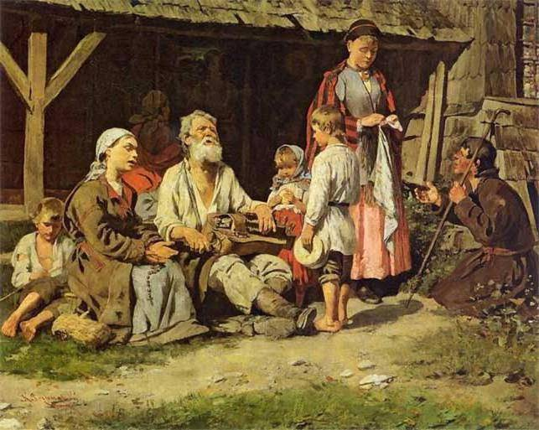

На Севере России псальмы поются без аккомпанемента, на Украине — часто под «лиру», скрипку и т. д.
Собирание и исследование духовных стихов в советское время было очень затруднено по идеологическим причинам. В настоящее время традиция духовных стихов почти исчезла в крестьянской России, сохранившись лишь в старообрядческих и сектантских общинах. Среди крупных современных собирателей и исследователей псальм можно назвать С. Е. Никитину. К псальмам обращаются профессиональные исполнители: Жанна Бичевская, Иеромонах Роман, Леонид Федоров, Сергей Старостин, Ансамбль Покровского, «Казачий Круг», «Сирин».
Домашнее задание.
1.Послушать духовный стих Пермской области Душа моя прегрешная в исполнении ансамбля Сирин.
2. Продолжаем учить духовные стихи Ты дороженька, И шли голуби.

